Medieninformation

Ohne Musik wäre das Leben ein Irrtum: oder Eine kleine Betrachtung mit großem Orchester
UAJO & Gunkl
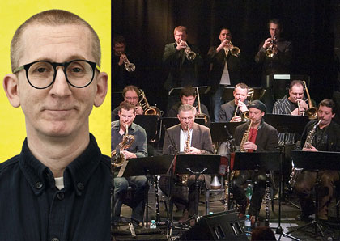
UPPER AUSTRIAN JAZZORCHESTRA
Gunkl: Text, Stimme und Bass
Ali Gaggl: Stimme
Trumpet section: Andreas Pranzl |Barnie Girlinger|Simon Plötzeneder |Manfred Weinberger
Saxophone section: Robert Friedl |Robert Müllner |Christian Maurer | Andreas Lachberger | Andreas See
Trombone section: Dominik Stöger |Robert Bachner |Peter Nickel | Karl Wagner
Rhythm section: Helmar Hill Piano |Christian Wendt Bass|Primus Sitter Guitar |Alfred Vollbauer Drums
„Musik ist ja eine überaus feine Sache; in den allermeisten Fällen ist Musik schön und soll auch nichts anderes sein. Zu allen Zeiten und überall auf der Welt haben Menschen unabhängig voneinander etwas erfunden, was ziemlich schwer zu machen ist, keinen praktischen Nutzen hat und rückstandsfrei verschwindet, sobald man es nicht gerade macht. Mit viel Aufwand, Ernsthaftigkeit und Freude machen wir etwas, was nur bestehen kann, indem es vergeht. Vielleicht sind wir Menschen viel weiser, als wir wissen.
Das Upper Austrian Jazz Orchester hat mich - Gunkl - eingeladen, gemeinsam einen Abend zu gestalten; Frank Zappa sagt, über Musik zu reden sei so, wie über Architektur zu tanzen. Nun fügt es sich glücklich, dass mein Interesse an Architektur ebenso überschaubar ist, wie mein Verlangen, öffentlich oder auch nur überhaupt zu tanzen. Also werden das Orchester und ich einige wesentliche Aspekte von Musik eben musikalisch, spielerisch und sprachlich, gedanklich ‚anhörlich‘ machen.“ GUNKL und das uajo
„Das UAJO hat in den letzten Programmen versucht Literatur zu Musik zu verwandeln und da auch wir lieber spielen als tanzen kommt es uns sehr entgegen, kein Ballett über Gestaltungsgrundlagen im Bauwesen aufführen zu müssen. Hingegen können wir endlich mal die Aspekte und Beweggründe unseres Schaffens, die wir üblicherweise vor oder nach den Konzerten untereinander mit mehr oder weniger Erfolg diskutieren, auf der Bühne beim Namen nennen, bzw. von Gunkl beim Namen nennen lassen und wiederum in Musik umsetzen.
Wie schon beim „Thomas Bernhard Programm” so schön gesagt: „Dasselbe anders”.“ Das UAJO und gunkl
Termin: Dienstag, 16. April 2013
Beginn: 19.30 Uhr
Preise: Euro 26,-/23,-/20,-/17,-
Kartenvorverkauf: 1040 Wien, Argentinierstraße 37
von Montag bis Samstag von 13.00 bis 18.00 Uhr
Karten Hotline: 01/501 65/3306
www.akzent.at
Pressefotos in 300dpi und –texte für Ihre Ankündigung stehen auf unserer Website www.akzent.at in unserem Pressebereich zur Verfügung.

